复旦大学信息科学与工程学院2016年全日制工程硕士介绍

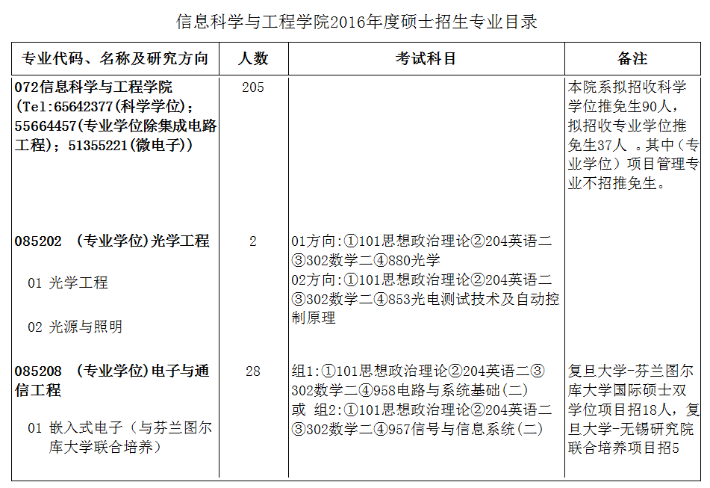

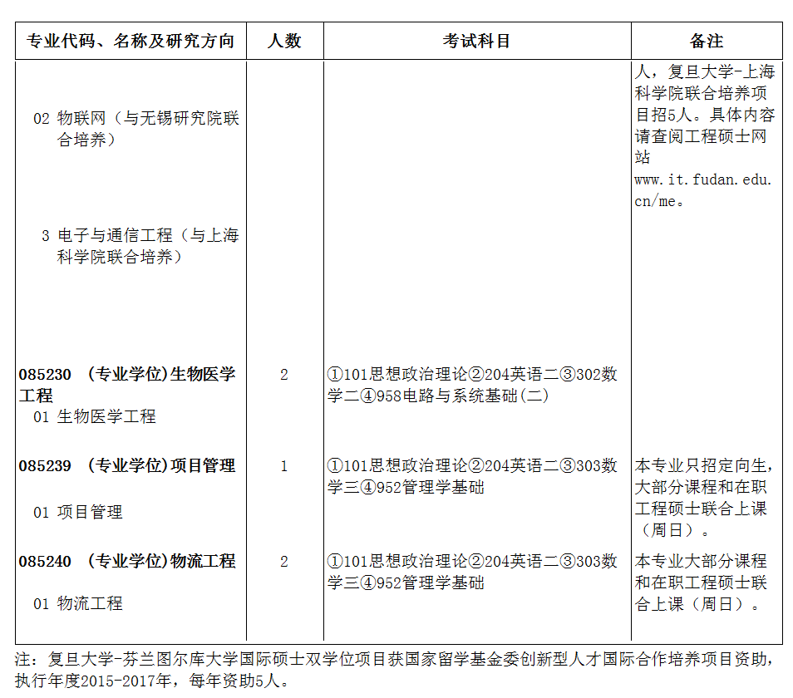

电子与通信工程领域介绍

方向1：嵌入式电子方向（与芬兰图尔库大学联合培养 国际硕士双学位项目）
方向2：物联网方向（与无锡研究院联合培养）
方向3：电子与通信工程（与上海科学院联合培养）

基本情况
招生院系 |  | 信息学院 | 信息学院 | 信息学院
方向 |  | 嵌入式电子 | 物联网 | 电子与通信工程
联合培养 |  | 芬兰图尔库大学  （UTU） | 复旦大学  无锡研究院 | 上海科学院研究生  联合培养基地
学制 |  | 2年
学费 |  | 6万  （学院补贴3万  学生自付3万） | 2万 | 2万  （由上海科学院系统  相关研究所支付）
培养 | 第1学期 | 在校本部学习
培养 | 第2学期 | 在UTU学习和实践 | 在无锡研究院  学习和实践 | 在校本部学习
培养 | 第3学期 | 在校本部学习 | 在无锡研究院  学习和实践 | 在上海科学院系统  相关研究所实践
培养 | 第4学期 | 在校本部学习 | 在无锡研究院  学习和实践 | 在上海科学院系统  相关研究所实践
学历学位 |  | 复旦大学学历和工硕学位  芬兰图尔库大学科学学位 | 复旦大学学历和工硕学位
毕业后 |  | 就业自主选择 | 就业自主选择 | 至上海科学院系统  相关研究所工作
其它 |  | 全英文授课、国家创新人才 | 给予一定补贴
注：录取为全日制工程硕士的考生，入学前必须就学费等相关事宜签订协议书。

附1：复旦大学—芬兰图尔库大学全日制工程硕士国际双学位硕士项目介绍

芬兰Turku大学（UTU）是芬兰最大的综合性大学之一。为共同探讨革新ICT教育模式、培育适应产业及社会发展的ICT精英人才，复旦大学和芬兰Turku大学将开展全日制工程硕士国际精英班项目，在电子与通信工程领域（嵌入式电子方向）进行联合培养。
该项目是复旦大学理工类院系首个全英文授课国际硕士双学位项目，也是复旦大学2015年唯一获得国家留学基金委资助的创新型人才国际合作培养项目，每年可有5位同学在芬兰期间获得资助（约1200欧元/月）。

项目特色：硕士双学位教育 全英文授课
基本参照芬兰现有2年制硕士培养方案执行，实行短学期制，并充分考虑我校工程硕士培养规定，达到中芬合作双方硕士双学位授予条件（我校授予工程硕士学位，UTU授予科学硕士学位）。在培养过程中，采取全英文授课。
引进交叉课题研究式（Capstone Project）教育，实现以人为本的工程教育理念：充分利用复旦、UTU的多学科综合性大学优势，设计贴近生活的综合性交叉课题，让不同学术、文化背景的学生合作完成项目，且邀请来自不同学科的教师组成导师团队指导交叉课题；充分利用中、芬教师资源，相互交流、共同提高；支持中芬学生相互交换学习，交换期间双方互免学费。
学费（人民币）
6万（其中：学院补贴3万，学生自付3万）。

培养（电子与通信工程 嵌入式电子方向）
双方学分互认、联合招生；双方合作设置Capstone项目课题，除ICT学生外，吸纳经管、医学等学科相关学科参与课题研究，双方教师共同任课题导师；课程联合开发：根据双方学校要求共同决定课程设置、开发教学资源等；项目联合管理：成立联合管理小组，双方各指定专门项目负责人及其他各职能位置项目管理人员。双方联合教学：每门课都由相应复旦老师教授，同时UTU可选派其教师来复旦授课，根据交叉课题人员组成需求，双方可互派学生交流学习，交换期间互免学费。
学生原则上第一学期在复旦大学校本部进行学习，第二学期在芬兰Turku大学进行学习、实习和课题研究（不收取学费），第三、四学期在复旦大学校部进行学习。具体交流学习时间可能依具体情况进行调整。

学历学位：
达到中芬合作双方硕士双学位授予条件，复旦大学授予研究生学历和工程硕士学位，芬兰Turku大学授予科学硕士学位）。
附2：复旦大学—复旦大学无锡研究院全日制工程硕士项目介绍

复旦大学无锡研究院是复旦大学和无锡市政府共建的政产学研合作重大创新载体，成立于2010年9月，为具有独立法人资格的事业单位。首期建设目标是物联网关键技术的研发、公共技术平台建设以及物联网领域的产业孵化。
研究院发挥复旦大学的基础研究实力和科技创新能力，重点突破“无线传感网”关键技术，通过行业应用和工程化技术研究，进行产业孵化，引领国内“无线传感网”技术的发展方向，与国际水平接轨；同时通过公共服务平台建设，为无锡传感器、集成电路、LED、光伏制造企业和技术研发机构提供微分析技术服务，支撑企业的生产和技术研发；不断进行产学研合作模式的探索，形成有利于科技成果转化和规模产业化的转移转化机制，提高科研成果转化效率，带动相关产业发展，培育新的经济增长点；引进相关领域高水平研究人才，结合经济和社会发展需求培养人才，发挥高校吸引和培育高水平人才优势，为当地产业发展集聚和培养人才。在物联网技术和系统研发能力上优势突出。
目前无锡研究院参与承接的国家级项目有：863计划项目 “农业物联网和食品质量安全控制体系研究”之子课题 “农业物联网体系架构与应用服务支撑平台”。
项目特色：
基于复旦无锡研究院政产学研合作重大创新载体，引进具有产业化经验的技术研发人员为领军人物，组建了集成电路设计、嵌入式软件设计、应用平台软件设计等开发团队，提供优异的环境和政策吸引复旦大学师生来无锡研究院开展课题研究、项目开发和产业孵化工作。
本项目的培养方向为物联网技术，招生领域为电子与通信工程，依托复旦大学信息科学与工程学院以及管理学院等师资进行培养。

学费（人民币）
2万

培养 （电子与通信工程 物联网技术方向）
按照复旦大学与复旦大学无锡研究院联合培养方案，学生原则上第一学期在复旦大学校本部进行学习，第二、三、四学期在无锡研究院进行学习、实习和课题研究。

学历学位
达到复旦大学学位授予条件，授予复旦大学研究生学历和工程硕士学位。

附3：复旦大学—上海科学院全日制工程硕士项目介绍

上海科学院是从事应用技术创新与服务的科研机构，由40个单位组成，现有职工9600余人，其中两院院士10人，专业技术人员6500余人。主要研究领域有计算机科学技术，船舶与海洋工程，电子通讯与自控技术，光电子学与激光技术，材料科学，机械工程与机电一体化，动力与电气工程，能源技术，生物、医药与遗传优生，绿色技术，物理学以及管理学等。有各类实验室38个，各类检测中心26个，博士后流动站和科研工作站3个，博士点14个，硕士点30个。上海科学院有75位导师成功获聘“复旦大学专业学位校外兼职硕士生导师”。他们都是活跃在科研第一线的杰出专家，有国家战略需求的研究项目，在培养研究生方面有丰富经验。
上海科学院于2006年与复旦大学签约建立了“复旦大学—上海科学院研究生联合培养基地”，同时成立“复旦大学－上海科学院研究生联合培养基地管理中心”（沪科院〔2006〕40号）。2008年，上海科学院被批准为上海研究生联合培养基地（沪学位〔2008〕6号）（以下简称“基地”）。2010年，成立“上海科学院研究生联合培养基地管理中心”（沪科院〔2010〕20号）（以下简称“基地管理中心”）。2012年3月，复旦大学和上海科学院开始定向培养电子与通信工程领域工程硕士。上海科学院各科研所有一流的科研设施和良好的工作环境，是国内科研实力最强、科研设施最好的单位之一。良好的工作条件给研究生实训提供了基础。

项目特色：
理论结合实际，注重人才培养，着力科研创新，“产学研”三驾马车齐头并进。
注重学生知识面的拓宽和创新实践能力的培养。研究生教学与科研实践紧密结合，在培养方面既注重“教”，又注重“带”。在校内传授必要基本知识的基础上，更多地将学生看作有潜在创造能力的科研实践者，鼓励学生主动地、广泛地吸收知识和进行实际研究，注重将导师的科研方法、科研技巧、科研经验传授给学生，通过实践环节提高研究生的科研能力和综合素质。工程硕士从实训阶段开始就可参与科研项目，进行高水平的科研工作。

学费（人民币）
2万（由上海科学院系统定向的相关研究所支付，学生不需支付）

培养（电子与通信工程）
联合培养采取独特的“两段式”教学模式：学生第一年在复旦大学校本部进行学习，第二年在上海科学院下属科研所进行实训和课题研究，并定向就业。

学历学位
达到复旦大学学位授予条件，授予复旦大学研究生学历和工程硕士学位。

